IDEA2018 Mybatis plugin破解

 Mybatis Plugin

* 一、Mybatis Plugin插件是什么
* 提供Mapper接口与配置文件中对应SQL的导航
* 编辑XML文件时自动补全
* 根据Mapper接口, 使用快捷键生成xml文件及SQL标签
* ResultMap中的property支持自动补全，支持级联(属性A.属性B.属性C)
* 快捷键生成@Param注解
* XML中编辑SQL时, 括号自动补全
* XML中编辑SQL时, 支持参数自动补全(基于@Param注解识别参数)
* 自动检查Mapper XML文件中ID冲突
* 自动检查Mapper XML文件中错误的属性值
* 支持Find Usage
* 支持重构从命名
* 支持别名
* 自动生成ResultMap属性
* 快捷键: Option + Enter(Mac) | Alt + Enter(Windows)

二、Mybatis Plugin安装破解

打开IDEA ，Configure-> plugins到达下面页面

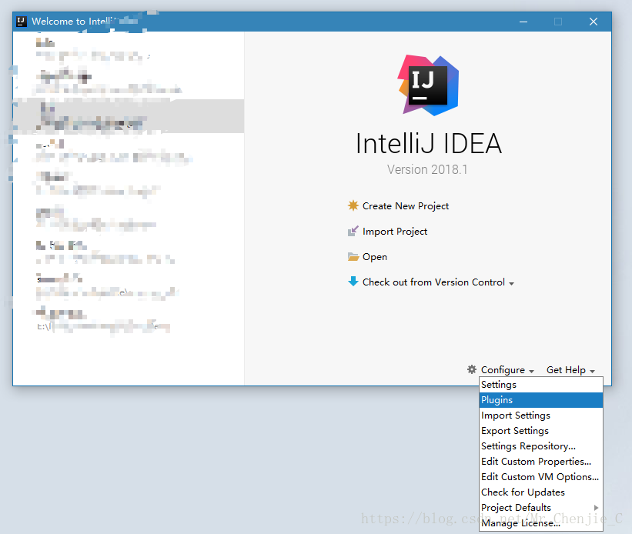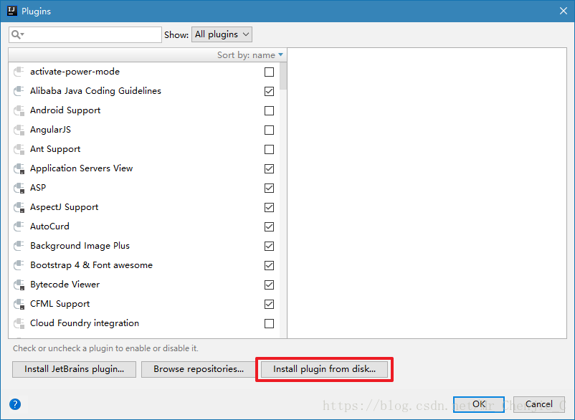

点击红色框按钮，选择mybatis插件。（这里选择你下载下来的插件地址）[插件以及破解包地址](https://pan.baidu.com/s/17zCJQ_YK-cn_WDFb_YxT1Q" \t "_blank)，密码：e6zc

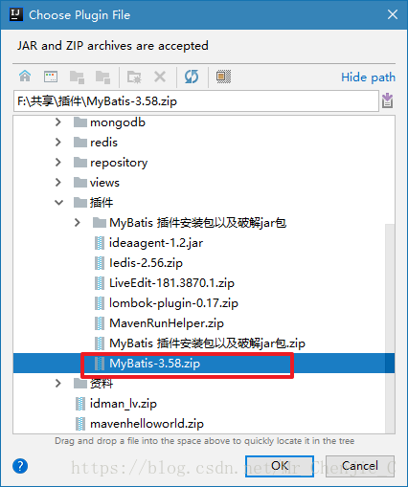  
点击OK，当出现以下界面，点击Postpone

* 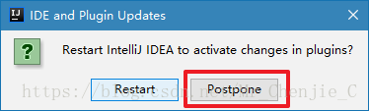
* 紧接着点击Configure -> Edit Custom VM Options
* 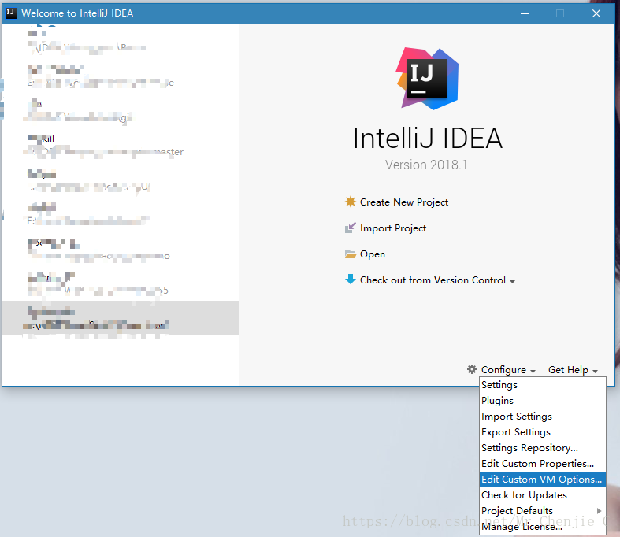
* 来到如下界面，在后面加上两行代码
* 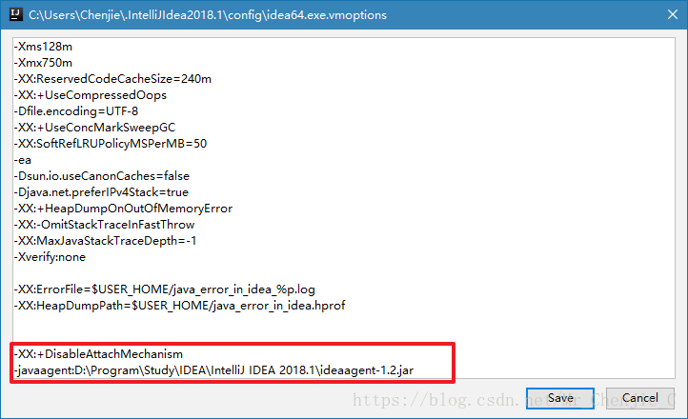
* 代码如下：
* -XX:+DisableAttachMechanism  
  -javaagent:D:\Program\Study\IDEA\IntelliJ IDEA 2018.1\ideaagent-1.2.jar
* 红色地址是你刚刚下载下来jar包的位置，地址中最好不要有中文
* 点击Save，重启IDEA。（重启过程比较慢，如果一直卡在启动界面，那就是你的电脑不支持破解，关掉IDEA进程，重新启动）

三、Mybatis Plugin安装是否成功

随便新建一个Dao接口，当方法名旁边出现如下三角形，则安装破解成功

* 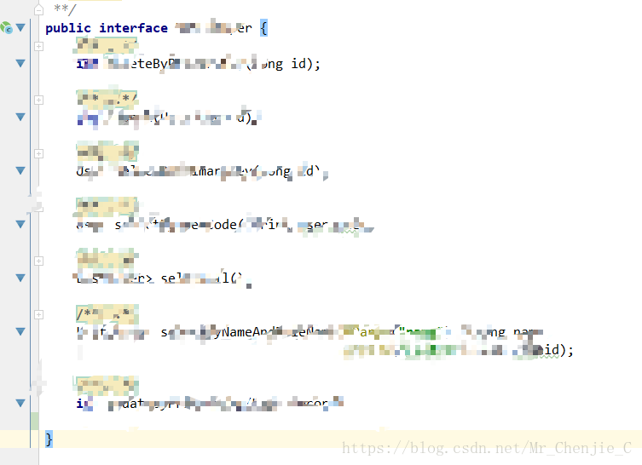
* 点击三角形会跳转到相应mapper.xml文件的对应id。

四、Mybatis Plugin使用方法

添加一个方法，鼠标停留在方法名上，使用快捷键: Option + Enter(Mac) | Alt + Enter(Windows)，出现如下界面。选择第一个选项

* 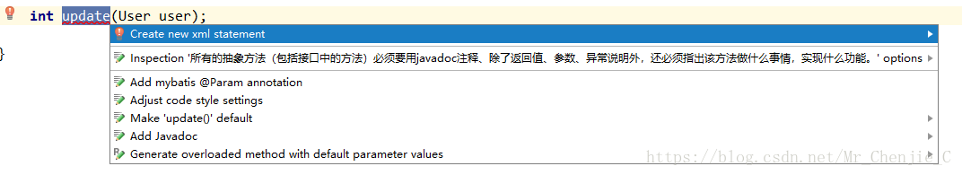
* 这里第一个选项选择对应SQL语句的类型，第二个选项选择你对应mapper.xml文件位置
* 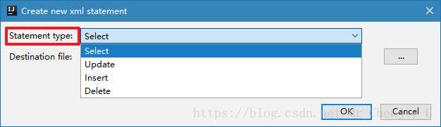
* 点击ok，来到对应mapper.xml文件，插件已经帮你生成了相关代码，你只需要编写对应sql语句
* https://img-blog.csdn.net/20180703171952889?watermark/2/text/aHR0cHM6Ly9ibG9nLmNzZG4ubmV0L01yX0NoZW5qaWVfQw==/font/5a6L5L2T/fontsize/400/fill/I0JBQkFCMA==/dissolve/70